連接 AXIS 門鎖繼電器
把會議室的門交給 Offision 管理，門外的面板就能為人開門。約需 30 分鐘， 大部分時間花在 AXIS 裝置本身的設定頁上。
2026-08-16 · https://offision.com/help/zh-hant/devices/connect-an-axis-door-lock/
AXIS 的 I/O 繼電器裝置能把會議室門上的電控鎖交給 Offision 控制：門外的面板為有預約的人
開門，人進去之後再自動上鎖。
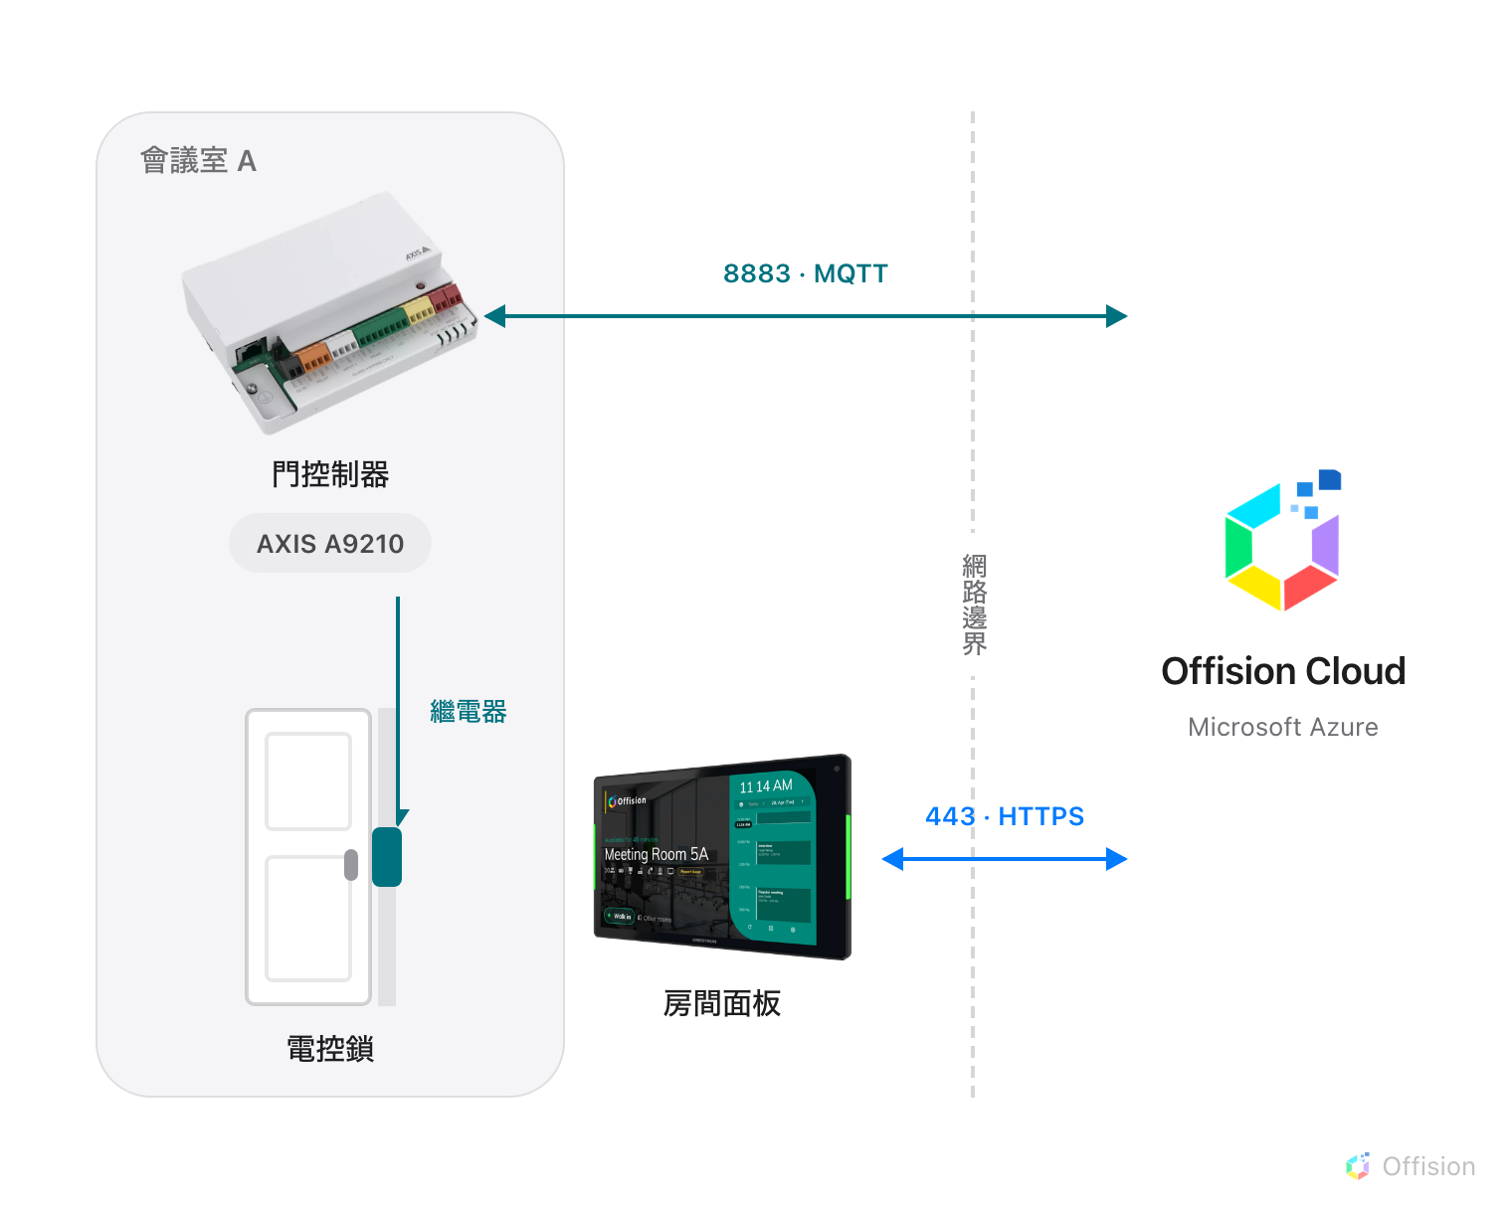
兩個裝置都是向外連到 Offision。門之所以會開，是因為指令沿著控制器自己開啟的那條連線回來，不需要開放對內連接埠，也不需要 VPN。
開始之前:
你需要一個能在 Offision 管理設備的帳戶，以及 AXIS 裝置本身設定頁的登入資料。這是兩組
不同的憑證。Offision 不會向你索取裝置的位址、連接埠或密碼，所有數值都是反方向流動的：
由 Offision 產生，再由你貼進裝置。

需要準備
- 一台 AXIS I/O 繼電器裝置（A9210 或類似型號），已通電且網路可達
- 已接到裝置 RELAY 連接埠的電控鎖
- 裝置本身的網頁位址與管理員密碼
- 已和該會議室配對好的預約面板，因為門鎖是綁在面板上的
- 約 30 分鐘，大部分花在裝置的設定頁上

1. 在 Offision 新增門鎖
AXIS 在應用市集裡，平台整合頁面上也有。兩邊開啟的是同一個對話框。圖磚上標示著 Beta。
Where in Offision: admin app → marketplace/apps (系統整合)
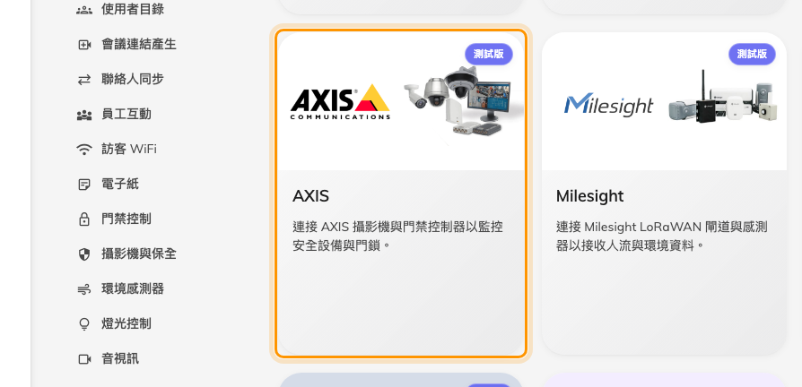
應用市集中的 AXIS 圖磚。
對話框會直接從裝置清單開始，因為 AXIS 沒有需要連接的帳戶，也沒有要貼上的 API 金鑰。
左側分成三段，一段一種裝置：AXIS 攝影機、AXIS 門鎖、AXIS 繼電器。選
AXIS 門鎖，再按新增。
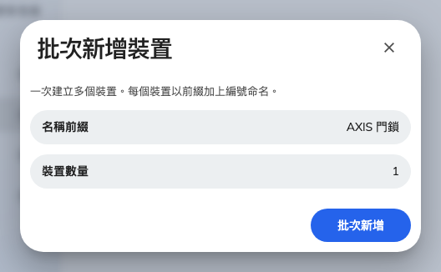
批次新增裝置，類型已固定為 AXIS 門鎖。
批次新增裝置只問兩件事：名稱前綴和裝置數量。前綴請用門的名字，不要用硬體型號，
之後你要從清單裡挑它，會議室 A 的門比 A9210-2 好認得多。按批次新增。
留意這張表單沒有問什麼：沒有 IP 位址、沒有連接埠、沒有憑證。Offision 不會伸進你的網路
去找裝置，是裝置來找 Offision。

2. 開啟設定指引
開啟剛才建立的裝置，在左側清單選設定指引。
Offision 在建立裝置的同時就已經把它註冊到雲端 broker，並產生了接下來要貼進 AXIS 裝置的
三個值：用戶端 ID、使用者名稱和密碼。
如果這一頁顯示的是單一個啟用 MQTT，而不是三個編號步驟，代表這台裝置的 MQTT 是關的。
按下它，步驟就會出現。
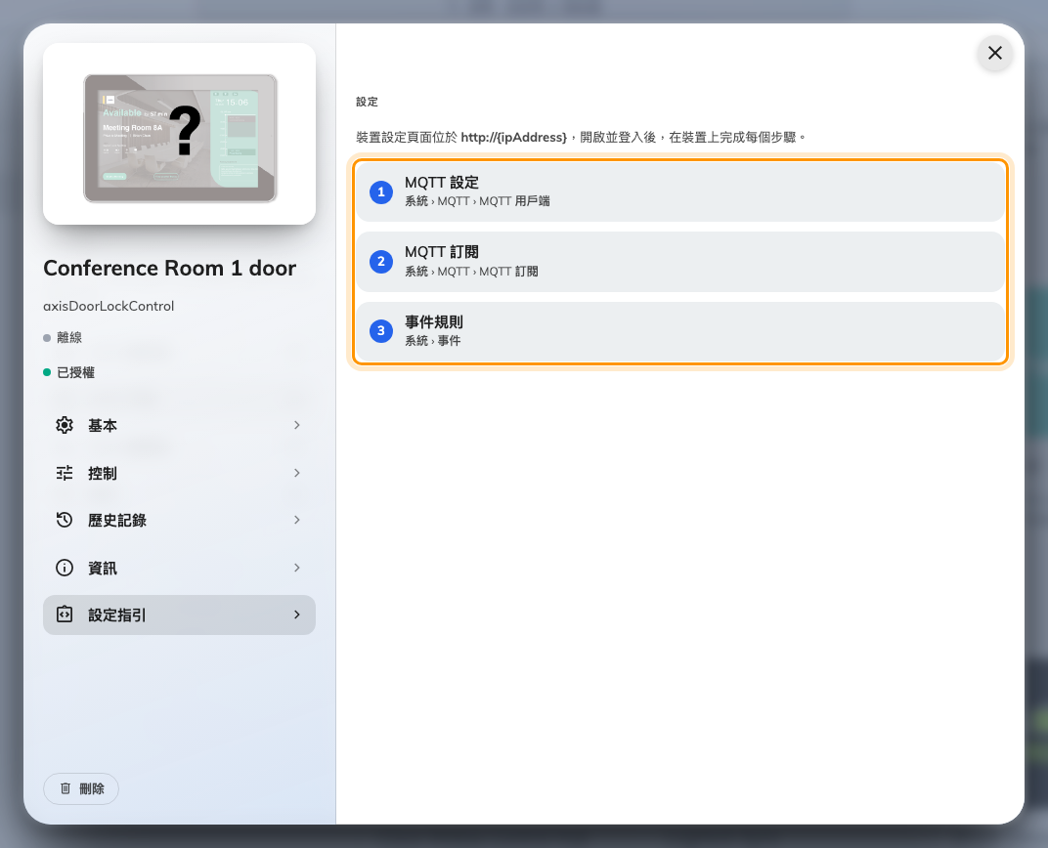
設定指引，以及三個設定步驟。
請讓這一頁保持開啟，你會回來複製數值三次。
Note:
這組密碼是有期限的權杖，不是永久的密鑰。到期後裝置就會連不上，其他不會有任何改變。
在這一頁按重新產生密碼可以取得新的一組，再貼回裝置即可。

3. 在 AXIS 裝置上填好三個畫面
設定指引 上那三個編號步驟，每一個都是要在裝置自己的設定頁填好的一個畫面 —
MQTT 用戶端、一筆訂閱，以及四條事件規則。每個值旁邊都有複製按鈕，逐欄的完整內容在
要在 AXIS 裝置上填什麼。
三個都做完再往下走。只做了第一個的裝置會顯示 已連線，門還是不會開。

4. 把門鎖綁到房間面板
前往設備 › 預約面板 › 面板，開啟該會議室門外的那台面板，在面板對話框左側清單選
門鎖。
Where in Offision: admin app → device/booking-panel/device (預約面板)
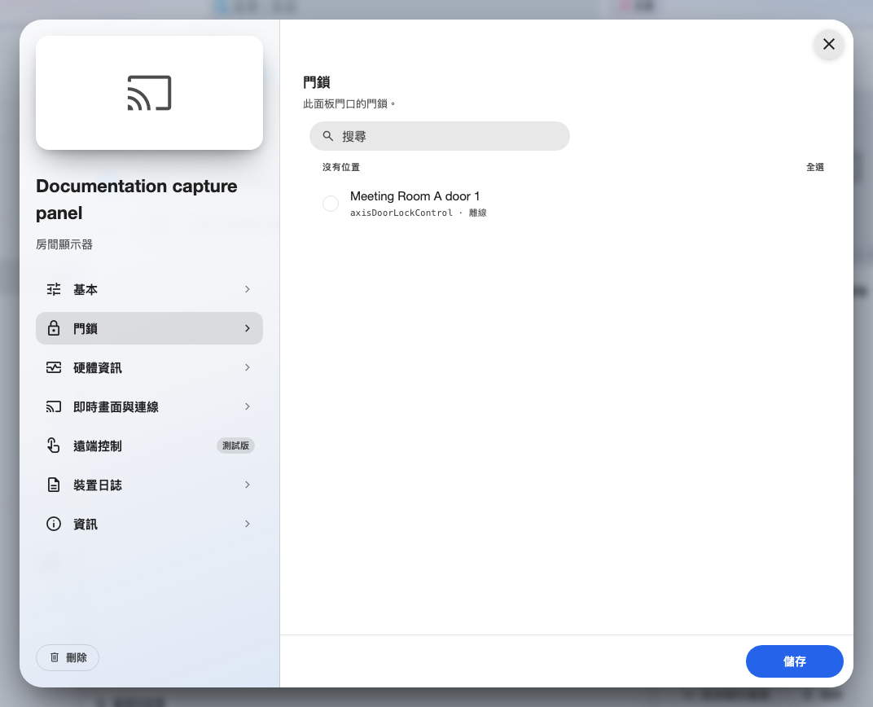
面板的門鎖頁面，列出該會議室的門鎖。
勾選那道門的門鎖並儲存。門鎖綁的是面板，不是會議室 —— 一間有兩道門、兩台面板的會議室
就是兩筆綁定；移動面板時，也要確認門鎖跟著一起移了。
這個清單項目只有在編輯既有面板時才會出現。如果面板還在新增中，請先儲存再重新開啟。
接著到設備 › 預約面板 › 面板設定，開啟這些面板所使用的設定，在功能頁把
顯示開門按鈕打開。開門時長、刷卡行為與訪客權限都在旁邊，各項說明見
每一個會在面板上放出按鈕的開關。
只開第一項的話，按鈕只有在會議進行中才會出現。會議室空著、或還在等報到時，面板上什麼
都沒有；要讓按鈕也出現，就得一併打開預約操作員可隨時開門。這一項不在功能頁，而在設定
的登入方式頁，就在預約操作員旁邊。

5. 確認是否成功
兩個方向都要測，它們確實是兩條不同的路徑：
- 門。在面板上按開門。電控鎖釋放，過了開門時長之後再次上鎖。
- **狀態。**同時看著 Offision 裡的那台裝置，它的圖磚應該會自己變成解鎖再變回去。
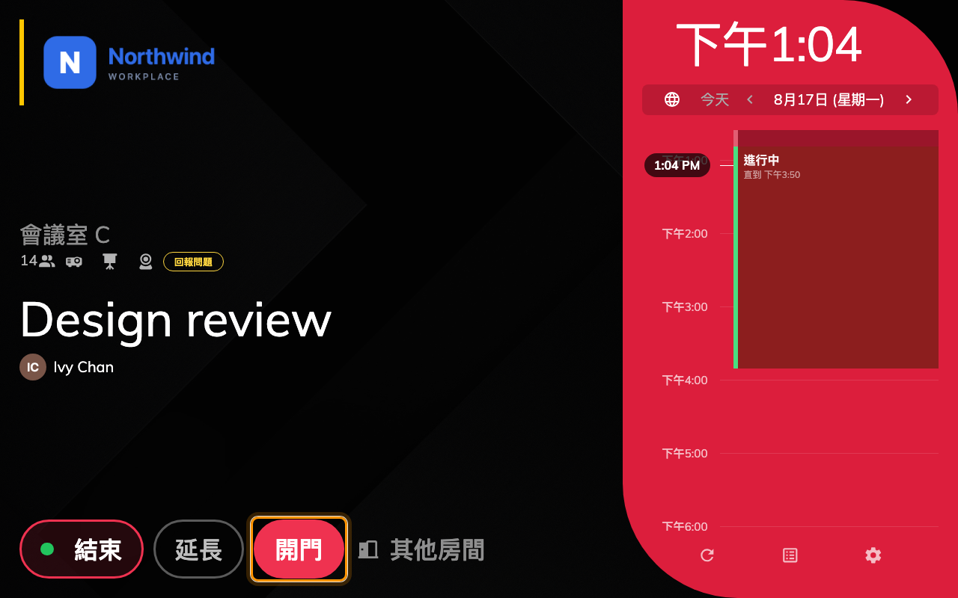
面板上的開門，就在結束與延長預約的按鈕旁邊。
兩個都要確認。回報與控制是各自獨立的：兩個方向走的是不同的規則，所以一台繼電器從未動過的
裝置，圖磚仍然可能完全正確。只看圖磚，正是永遠打不開的門通過驗收的典型方式。

6. 從控制台開門
再次開啟該裝置，在清單選控制。控制底下只有一塊門的圖磚。選它就會扳動
繼電器，狀態由鎖的圖示與顏色呈現 —— 那是從繼電器讀回來的，不是重複最後一次指令，所以
在門開著時重新載入頁面，仍會顯示為開啟。裝置離線時圖磚會變灰。
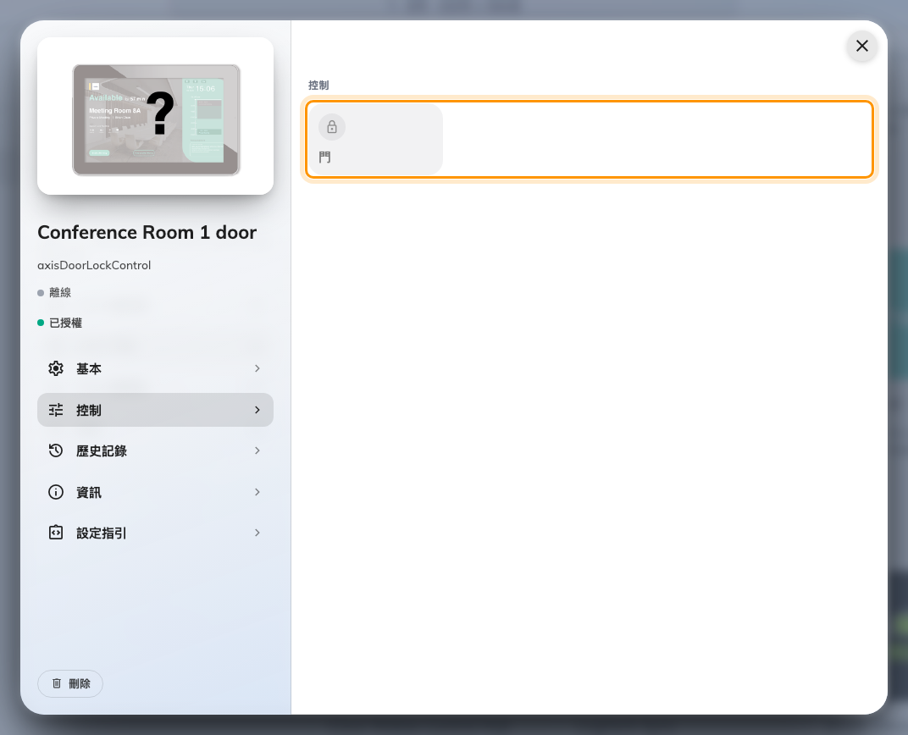
門鎖的控制頁，框起來的是門的圖磚 —— 此處因裝置尚未連線而變灰。
這種開門沒有時長:
開門時長屬於面板上的那顆按鈕。從這裡開門不會自己鎖回去 —— 在你再次選取該圖磚之前，
電控鎖會一直保持釋放。

出問題時
你看到的狀況 | 常見原因
顯示已連線，卻什麼都沒發生 | 訂閱篩選結尾的 /# 掉了，或是使用預設主題前綴沒有關掉
規則看起來沒錯，繼電器卻不動 | 規則設了篩選主題，永遠比對不到，也就永遠不會觸發
開門卻上了鎖，上鎖卻門大開 | 規則的持續時間不是 00:00:00，裝置自己把繼電器切回去了
什麼都沒有，裝置紀錄也沒有 | 規則驅動的是 O1 而不是 RELAY，或者 RELAY 被設成輸入
圖磚狀態正確，門卻打不開 | 回報規則正常，控制規則不正常 —— 圖磚證明不了任何事
面板的門鎖頁顯示找不到門鎖 | 裝置建立在另一個組織單位底下
門鎖有列出來，卻不能勾選 | 那是繼電器連接埠，功能還沒設為門鎖
面板上沒有開門按鈕 | 該面板使用的面板設定裡，顯示開門按鈕是關閉的；或者會議室是空的，而預約操作員可隨時開門沒有打開
用了幾週後突然連不上 | 密碼過期了。在設定指引按重新產生密碼，再貼回裝置
這個門鎖不在設備 › 存取控制裡 | 它以後也不會在。那份清單放的是從門禁伺服器讀進來的閘口，不是裝置

